2. Auricher Neujahrsmarathon

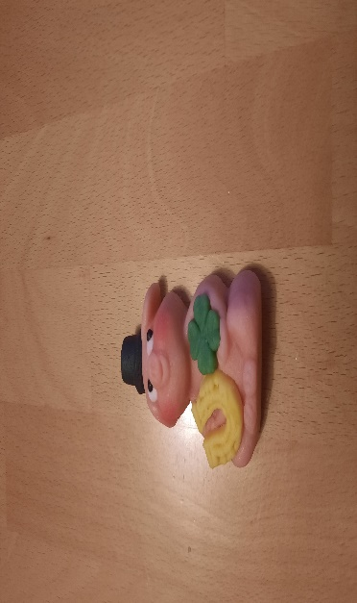

Thomas Brem

Platz :

AK: M 50

Strecke: Km

Zeit:

Holger Sigl, Aurich,01.01.2023

